
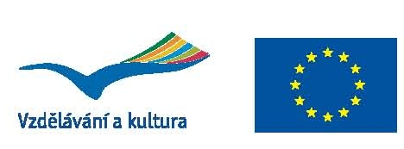
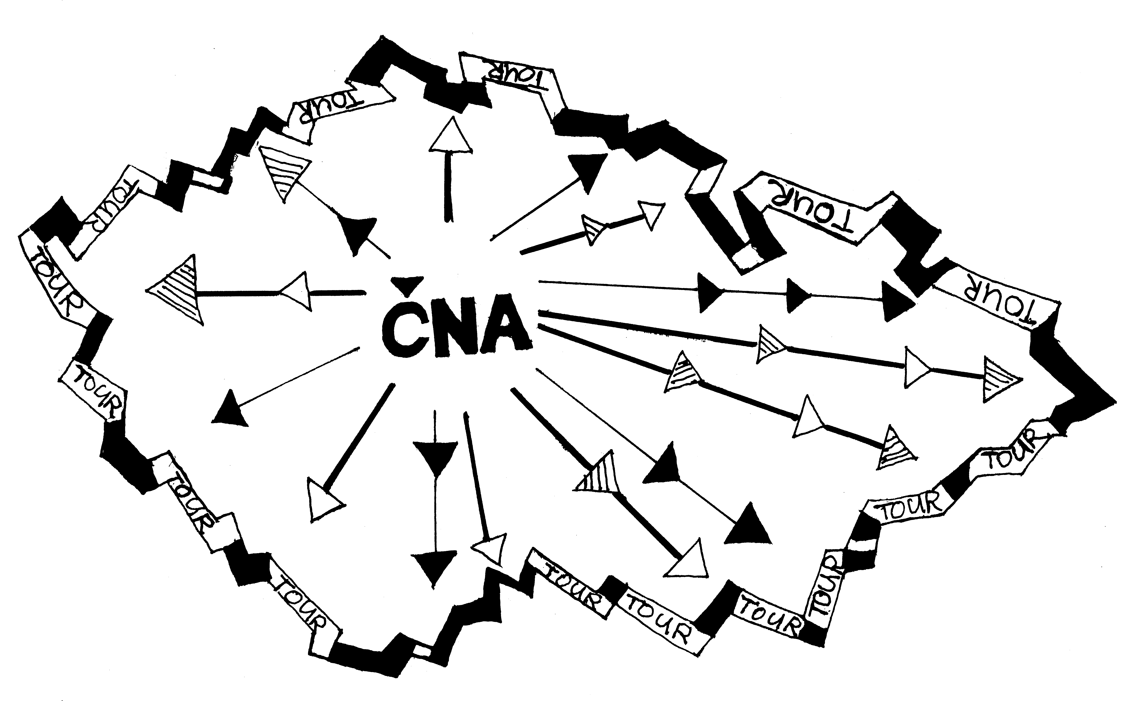

Přihláška na seminář

Seminář na téma Evropská dobrovolná služba

„TURNÉ EDS po regionech“

30. listopadu, Brno

Příjmení: |  |  | Jméno:
Přihlašuji se na: (zaškrtněte prosím jednu z možností viz pozvánka)

Dopolední část 9:00 – 12:30 |  |  | Odpolední část 15:00 – 17:30
Název organizace: (pouze pro zájemce o dopolední část)
Vaše pozice: (pouze pro zájemce o dopolední část)
Mobil: |  |  | E –mail:
Máte již nějaké zkušenosti s programem Mládež/ Mládež v akci?

Jaká je Vaše osobní motivace k účasti na tomto školení?

Co očekáváte od tohoto školení?

PROHLÁŠENÍ:
SouhlasÍm s tÍm, aby Údaje uvedenÉ v pŘihlÁŠce mohly bÝt pouŽity pro vytvoŘenÍ adresÁŘe ÚČastnÍkU ŠkolenÍ.
V | Datum: |  | Podpis:

Přihlášku prosím zašlete na email: rk-jihomoravsky@mladezvakci.cz nejpozději do 28. 11. 2011

